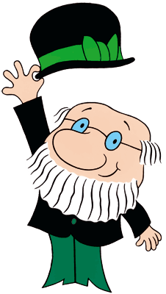
PROFESOR BALTAZAR
HANIBALOVE ALPE

- Dolazi iz Zagrebačke škole crtanih filmova
- AUTORI: Zlatko Grgić, Boris Kolar i Ante
Zaninović

1. OBOJI TOČAN ODGOVOR.
crtani film
Pogledani film je
lutkarski film

2. ZAOKRUŽI LIKOVE U FILMU

BALTAZAR SUNČICA OTTO

PAS MIKI JOHAN HANIBAL

3. OBOJI TOČAN ODGOVOR. KAKAV JE PROFESOR BALTAZAR?

DOMIŠLJAT VOLI JESTI SLADOLED VOLI PUTOVATI

POMAŽE PRIJATELJIMA VOLI SNIJEG I SNJEŽNE RADOSTI

